MÔN: MỸ THUẬT - KHỐI LỚP 6
(Chân Trời Sáng Tạo)
CHỦ ĐỀ: LỄ HỘI QUÊ HƯƠNG
BÀI 1: NHÂN VẬT 3D TỪ DÂY THÉP
(Thời lượng 2 tiết)
TIẾT 1
Hoạt động của HS | Đồ dùng/ Phương tiện/ sản phẩm của HS
HOẠT ĐỘNG 1 : KHÁM PHÁ  Gấp giấy và vẽ hình người đơn giản.  + Gấp ½ tờ giấy A4 làm 2 phần bằng nhau theo chiều dọc.  + Gấp tiếp tạo nếp chia giấy thành 8 phần bằng nhau theo chiều ngang.  + Dựa vào các nếp gấp trên giấy, vẽ hình người đơn giản như hình minh họa.  + Vẽ đầu người có kích thước bằng 1 phần của tờ giấy trên nếp gấp đầu tiên.  HOẠT ĐỘNG 2 : KIẾN TẠO KIẾN THỨC – KỸ NĂNG  Cách tạo nhân vật 3D từ dây thép.  Quan sát hình và chỉ ra cách tạo nhân vật 3D từ dây thép:  1. Cắt 1 đoạn dây thép dài khoảng 1,5m để làm khung xương cho nhân vật theo hình vẽ ở HĐ1.  2. Tạo hình đầu, cổ nhân vật từ khoảng giữa dây thép.  3. Từ cổ tạo vai, tay, thân, hông, chân và các khớp bằng cách xoắn dây thép tương ứng với các vị trí đánh dấu trên hình vẽ. Đoạn dây còn lại quấn tạo khối cho phần thân.  4. Tạo hình khối cho nhân vật bằng cách quấn giấy.  Nên quấn thêm dây thép cho phần khung thân của nhân vật.  Kết hợp dây thép và giấy có thể tạo được nhân vật 3D diễn tả được các hoạt động của nhân vật. | Quan sát và thực hiện  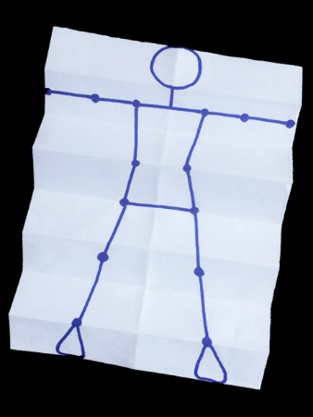  Quan sát và thực hiện theo ý tưởng của mình.  